

Enseignement Technique de Qualification

Technicien(ne) en Informatique

Travail de fin d’étude

*Sauvageland.fr*

**Fontaine Emmerick**

Année scolaire 2021-2022

*Professeurs responsables*

Q. Carpentier et A. Vanovervelt

## Remerciements

Mes remerciements les plus sincères à toutes les personnes qui ont contribué, de près ou de loin, à l’élaboration de ce rapport, ainsi qu’à la réussite de ma formation. Ce travail de fin d’études n’aurait pas pu voir le jour sans l’aide, au combien précieux, de nombreuses personnes. C’est pourquoi, je tiens à remercier toutes celles et ceux qui m’ont aidé et encouragé tout au long de l’élaboration de ce mémoire.

Je voudrais remercier tout particulièrement :

* Monsieur **Carpentier** ainsi que Monsieur **VANOVERVELT** mes professeursqui mon beaucoup appris toutes ces années et qui mon permis de repousser mes limites.
* Ma famille et mes amis qui m’ont toujours encouragée dans mes choix personnels. Ils ont toujours été là pour moi afin de m’aider à franchir chaque étape de ces années d’études. Ils m’ont également soutenue dans les moments heureux comme dans les moments plus difficiles.
* Monsieur **Bruyere** mon maitre de stage qui mon permis de découvrir le monde professionnel ainsi que de nouvelle connaissances informatique qui mon apporter un nouveau point de vue.

Table des matières

Remerciements 2

Introduction 4

Logiciel utilisé 4

Visual Studio Code 4

GitHub 5

Matériel utilisé 7

Raspberry PI 4 B+ 7

# Introduction

Dans le but de mes études j’ai réalisé un site web pour un serveur de jeu Minecraft.

C’est un sujet qui me plait car j’aime la programmation web ainsi que la gestion de serveur et les jeux vidéo, ce projet me permet de réunir c’est trois points.  
Celui-ci n’est pas uniquement un projet pour l’école mais un projet personnel qui tend à évoluer dans le futur. J’ai pour objectif de réalisée un magasin en ligne (shop) ainsi qu’un système de support ce basant sur le system de ticket, une page de profile personnaliser en fonction du pseudo Minecraft et un système d’identification, le tout sous python avec l’extension web flask et hébergé temporairement sur raspberry pi.

## Logiciel utilisé

### Visual Studio Code

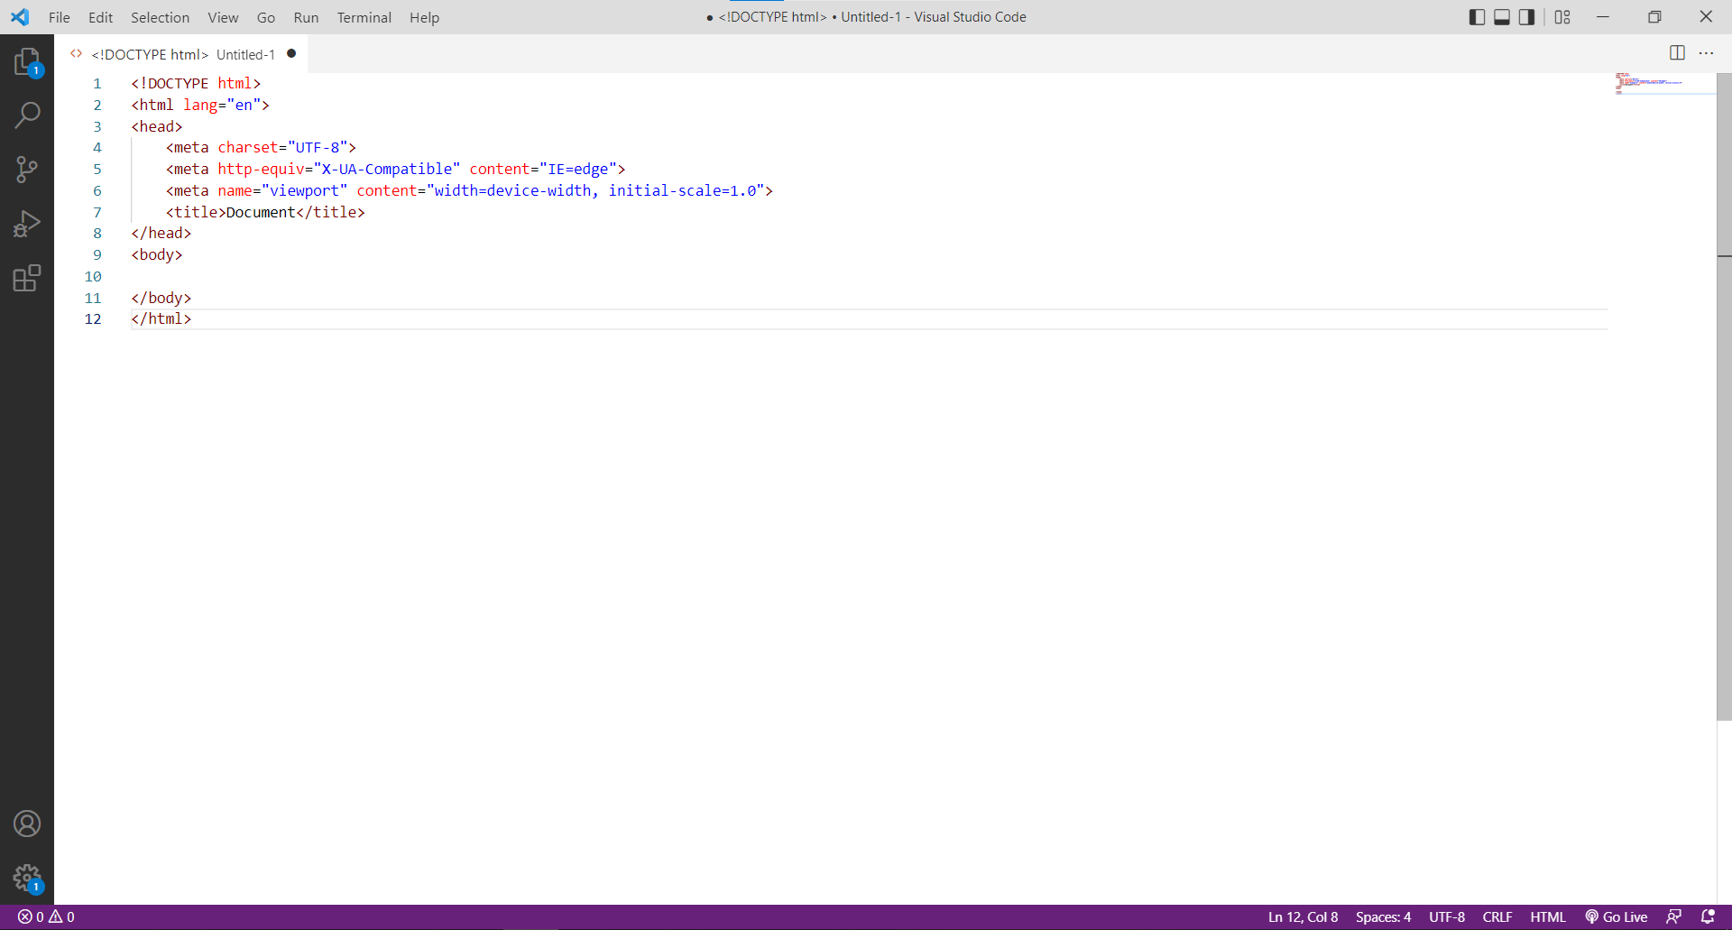VS (Visual Studio Code) est un éditeur multicodes développé par Microsoft, il possédé de multiple extension pour aider aux codages ou des fonctionnalités pratique comme l’intégration de GitHub et bien d’autres.

1

6

5

4

3

2

#### Zones de texte, VS intégré emmet, des raccourcie qui font gagner du temps lors de la programmation.

1. Explorateur de fichier, cet onglet permet de voir les dossier et fichier utilisé ce qui permet de facilité la navigation.
2. La recherche, cet onglet permet de pouvoir rechercher des lettres/mots dans un fichier et de pouvoir les remplacer par d’autre.
3. Le source contrôle, cet onglet permet de pouvoir utiliser GitHub grâce à un interface graphique (nous allons y revenir plus tard).
4. Debug menu, cet onglet permet d’exécuter le code en mode debug ce qui facilite la résolution des erreurs de codage.
5. Les extension, cet onglet permet d’installer des multitude d’extension divers et varier.



### GitHub

GitHub est un service web qui permet d’héberger des fichier/dossier avec un système d’historique et de backup.

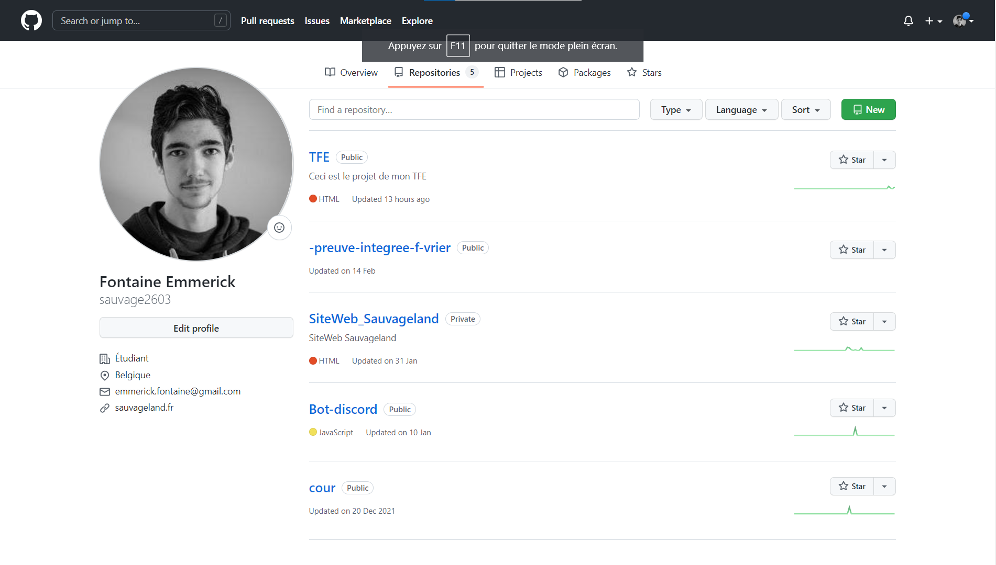Voici ma liste des répertoire personnelles

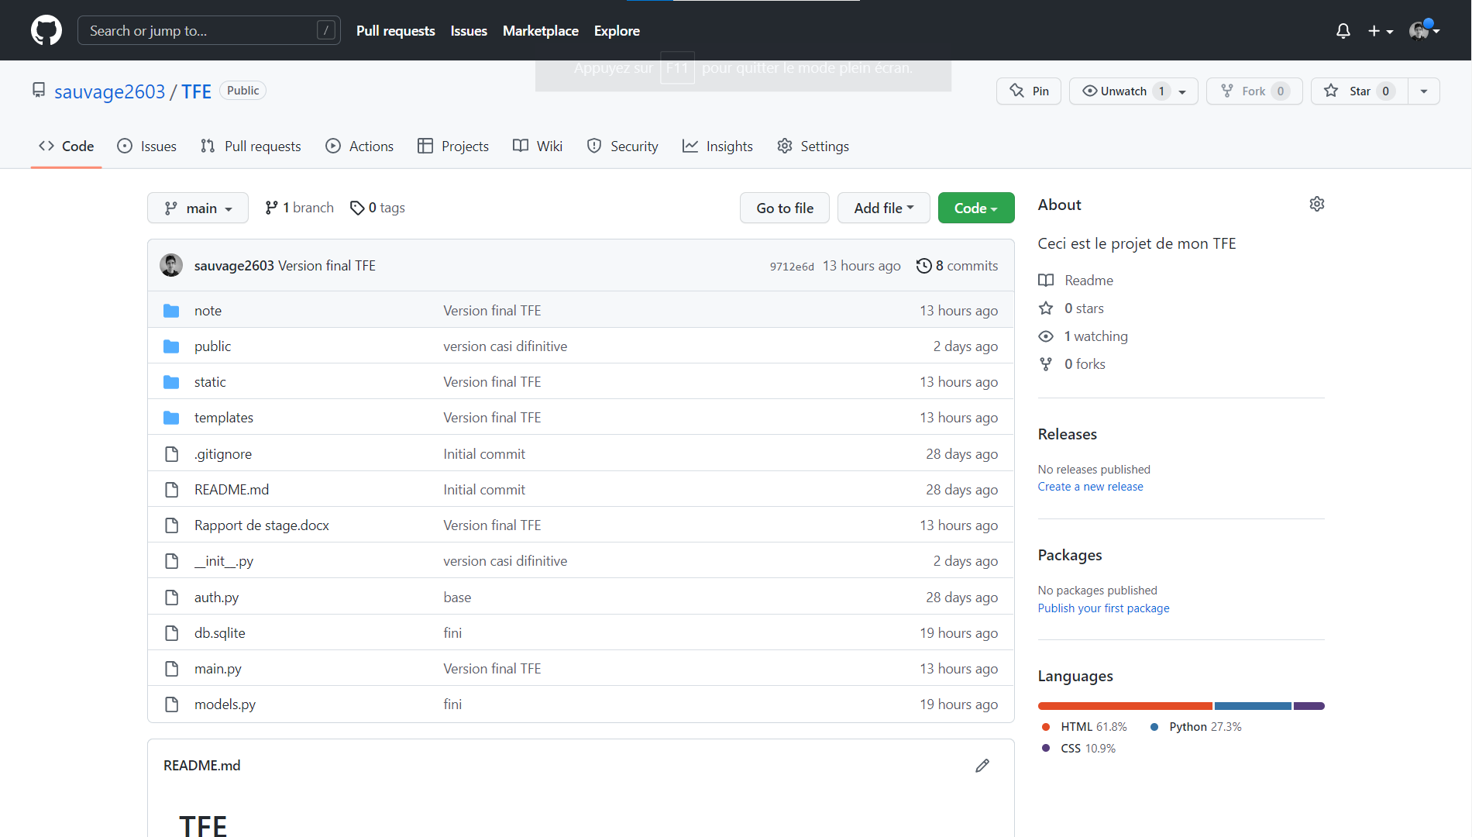Et voici l’endroit où est stocker mon TFE

Pour utiliser GitHub il faut avant tout le télécharger sur https://desktop.github.com/ pour ensuite ouvrir son terminal est exécuter c’est quelque ligne de commande.

Configuré son nom pour l’inscrire dans les fichiers lors de l’exportage des fichiers.

|  |
| --- |
| git config --global user.name "aquelito" |

Configuré son adresse mail.

|  |
| --- |
| git config --global user.email "axel@aquelito.fr" |

Initialiser un répertoire sur l’ordinateur.

|  |
| --- |
| git init <noms du répertoire> |

Pour ajouter tout fichier du répertoire au projet.

|  |
| --- |
| git add * |

Permet d’enregistrer les changements effectués du code dans l’historique git.

|  |
| --- |
| git commit |

Pour push les commits à votre dépôt distant sur de la branche spécifiée.

|  |
| --- |
| git push <remote> <branche> |

Pour chercher et merger les modifications d’une branche du serveur git et l’applique à la branche sur laquelle vous vous trouvez.

|  |
| --- |
| git pull <branche> |

## Matériel utilisé

### Raspberry PI 4 B+

Le Raspberry pi est un nano-ordinateur de la taille d’une carte de crédit conçu par des professeurs de l’université de Cambridge (école anglaise) l’avantage du Raspberry pi est sa faible consommation, son prix attractif (du moins a l’époque) et ces pin GPIO qui ne me seront d’aucune utilité pour ce projet.

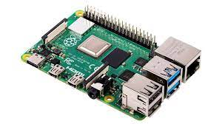

Comme tout ordinateur le Raspberry a besoin d’un os et pour installer celui-ci on utilise Pi Imager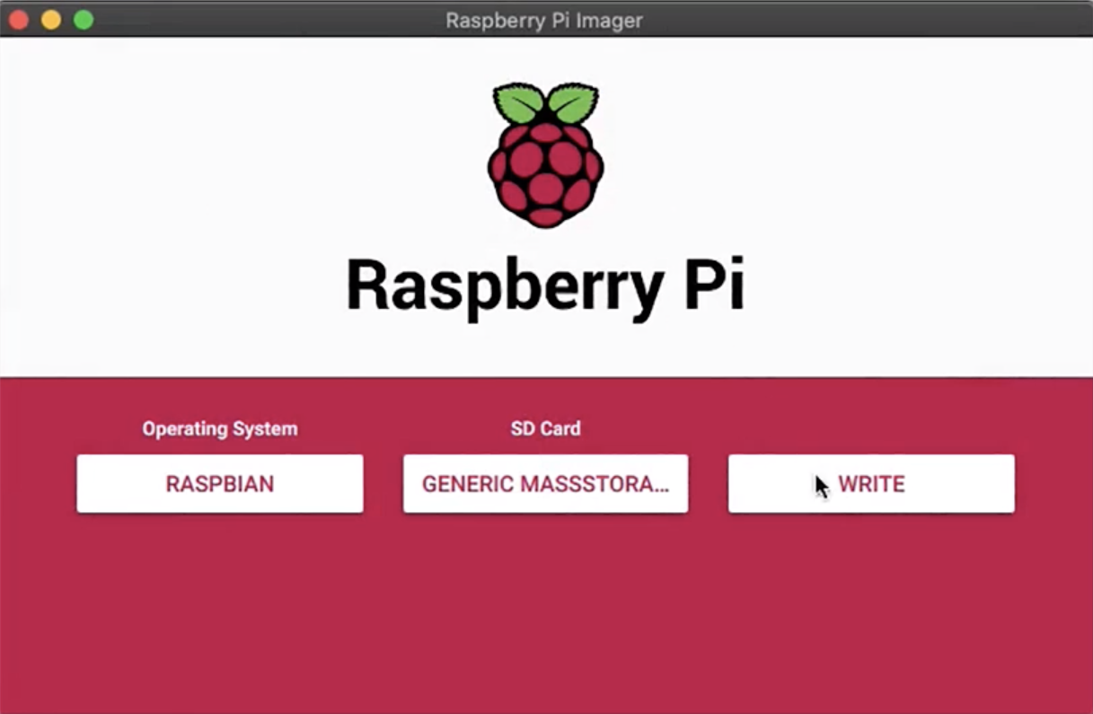

Operating system : on sélectionne l’os dans notre cas Raspbian, c’est l’os fait exprès pour le Raspberry sous base de linux Debian.

SD Card : On sélectionné le périphérique sur le quelle l’os sera installer.

Après avoir sélectionné tout ceci on a puis qu’a appuyé sur Write.

## Analyse des besoin.

* La première chose a pensé pour un serveur Minecraft et la facilité de connexion au serveur, Minecraft utilise un système d’IP pour se connecter au serveur. Cette IP doit être visible dès la première page.
* La deuxième chose est la rentabilité du serveur, la première chose qui engendre des fonds est le shop en ligne. Il nous faut donc un shop qui permet d’acheter des bonus comme des grades sur Minecraft avec une méthode sécurisé.
* La troisième chose est un support qui permet de résoudre les problèmes des utilisateurs ou de les renseigné sur divers choses. Je vais donc créer un système de ticket pour que les administrateurs puissent pouvoir répondre aux demandes.
* Le quatrième besoin est un système d’identification qui accompagnera le support et le shop.